Проект
«МУЗЕЙ КОЛОКОЛЬЧИКОВ»

Тип проекта:
Информационно- поисковый,
групповой, краткосрочный (1июня -1 октября 2013г.)

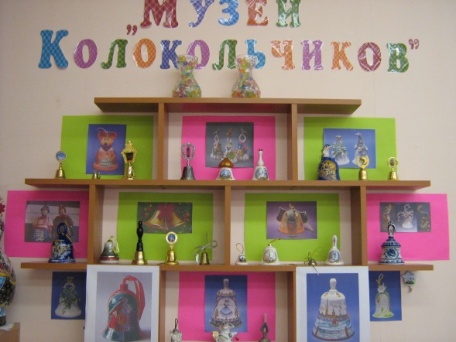 Разработала:
воспитатель
Цапко Анна Владимировна.

Тип проекта: информационно- поисковый , групповой.
Срок проведения: 1 июня- 1 ноября 2013г.
Участники: дети, родители, педагоги.
Цель:
Познакомить детей с понятием «музей»
Задачи:
- Познакомить с музеем колокольчиков, его экспонатами.
- Знакомить с материалом изготовления.
- Активизировать речь детей в описательных рассказах об экспонатах.
- Развивать монологическую речь детей и речь- доказательство.
- Продолжать учить составлять описательные рассказ.
- Прививать коммуникативные навыки и навыки социализации.

Сроки реализации | Работа с родителями | Работа с детьми
Июнь, июль, август. | Ознакомление с проектом,  Индивидуальные беседы по теме проекта. Консультация: «Сувенир из путешествия…» | Беседа: «Что такое музей?»  Индивидуальный опрос : «Куда я поеду летом!»
1-30 сентября | Сбор сувениров- колокольчиков. Фотовыставка : «Как я провел лето!»  Оформление экспозиции музея. | Беседа : «Как я провел лето», «Мое летнее путешествие», рассматривание колокольчиков, фотографий.  Подготовка презентации: разучивание стихов, танцев, инсценирование сказки.
Презентация Музея .

Программное содержание:
- Продолжать знакомить детей с понятием музей.
- Познакомить с музеем колокольчиков, его экспонатами.
- Знакомить с материалом изготовления.
- Активизировать речь детей в описательных рассказах об экспонатах.
- Развивать монологическую речь детей и речь- доказательство.
- Продолжать учить составлять описательные рассказ.
- Прививать коммуникативные навыки и навыки социализации.

Ход представления.

Дети под музыку входят в зал держа в одной руке колокольчики, другой держа язычок колокольчика для того, что бы он не звучал.
Исполняют танец «Колокольчик».

Дети хором:
У меня есть колокольчик-
Необычный, расписной!
Он понравился мне очень-
Я принес его с собой!
Дети ставят колокольчики на стол- подиум. Рассаживаются на стулья.
На экране появляется заставка «Экспозиция музея колокольчиков»
Ведущая:
Здравствуйте ,уважаемые гости! Мы приглашаем вас в музей. Музей необычный! Музей интересный! Наши экспонаты- колокольчики!
Приглашаем вас на экскурсию!
Всех ребят и всех гостей приглашаем мы в музей !
Экспонаты непростые, очень разные такие !
Звучит мелодия «Звон колокольчиков».
Появляется заставка «Колокольчики»
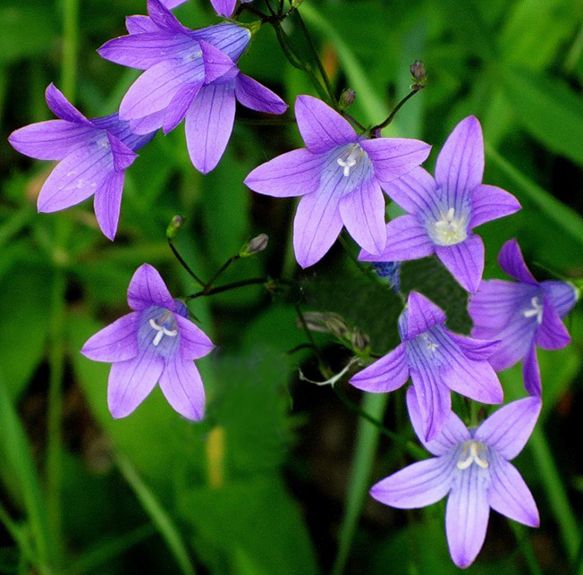

Инсценировка «Сказка про колокольчик»
Действующие лица: Колокольчик и Зима (дети).
Ведущая- рассказчик:
Жил в степи все лето колокольчик. Хорошо ему было среди других цветов!
Колокольчик зазвенел,
Свою песенку запел:
Колокольчик:
«Динь-динь, динь-динь:
На дворе – неба синь,
Солнце яркое,
Красное, жаркое!
Вылетайте, мошки!
Выползайте, блошки!
Обычно рано просыпался он после короткой ночи. Оглядывался кругом: синий день над степью, солнышко светит. А высоко в небе жаворонок смеется.
И всё это было ему родным и близким.
Дети (держат в руках цветы):
«Динь- динь-динь»- я слышу звон,
Не пойму, откуда он.
Это цветик озорной
Колокольчик голубой!
Пчелка села на цветок,
Хочет поискать медок.
А в ответ ей «Динь-Дон!
Я хочу дружить с тобой!»

Буду я гулять в саду
И мамуле я найду
Не ромашку ,не левкой-
Колокольчик голубой!

Что за странный гул и звон
Раздаётся за окном?
Так заливисто хохочет
Бело-синий колокольчик!

На экране появляется заставка «Летний луг»
Танец полевых цветов.

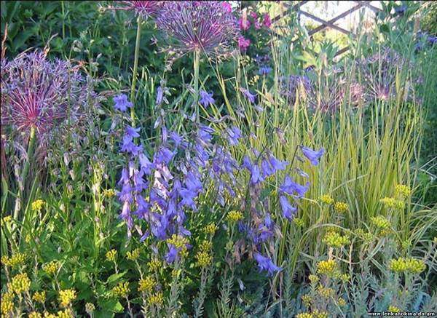

Но однажды проснулся колокольчик ночью от сильного холода. Смотрит — а кругом всё белым-бело! Снег выпал. Его и не ждали!
Выходит Зима и кружится.
И стал колокольчик замерзать. Дрожит и думает:
Колокольчик:
"Когда же придет день? Наверное, он ушел куда-нибудь по делам и скоро вернётся. Ведь когда наступит день, сразу станет тепло и уютно”.
Но до утра было далеко. А колокольчик не привык к холодам.
И тогда спросил он у снега:
— Не видели ли вы день?
Ничего не ответила Зима. Только еще больше потянуло от нее холодом.
Тогда колокольчик еще громче спросил:
— Не видели ли вы день?
— У-у-у-у? — не поняла Зима.
— Видели ли день? — снова повторил колокольчик.
Подошла к нему поближе Зима, чтобы лучше расслышать, да тут и замёрз колокольчик.
И с тех пор колокольчики так и разговаривают : День-День-День, Динь-Динь-Динь…
Вот какая была интересная история с обыкновенным полевым цветком

Ведущая:
Почему же в нашем музее так много колокольчиков? А все потому, что это сувениры, которые ребята привезли с летнего отдыха.
Давайте посмотрим с чего все начиналось…

Фотопрезентация.
Голос за кадром ведущей с описанием фотографий.

Дети раздают взрослым приглашения в музей.

